全国2004年7月高等教育自学考试
计算机软件基础(二)试题
课程代码：02365
一、单项选择题(在每小题的四个备选答案中，选出一个正确答案，并将正确答案的序号填在题干的括号内。每小题1分，共20分)
1.操作系统是计算机系统的一种( )。
A.应用软件 B.系统软件
C.通用软件 D.工具软件
2.数据的基本单位是( )。
A.数据结构 B.数据元素
C.数据项 D.文件
3.下列不属于线性结构的是( )。
A.单链表 B.队列
C.二叉树 D.数组
4.在一个单链表中，已知指针q所指向的结点是指针p所指向的结点的前驱结点，若在指针q和p所指向的两个结点之间插入指针s指向的结点，则执行( )。
A.s->link=p->link; p->link=s;
B.p->link=s->link; s->link=p;
C.q->link=s; s->link=p;
D.p->link=s; s->link=q;
5.有6个元素按6，5，4，3，2，1的顺序进栈，问下列哪一个不是合法的出栈序列?( )
A.5，4，3，6，1，2 B.4，5，3，1，2，6
C.3，4，6，5，2，1 D.2，3，4，1，5，6
6.深度为5的二叉树至多有( )个结点。
A.30 B.31
C.32 D.63
7.进程的状态变化可以是( )。
A.等待=>运行 B.就绪=>等待
C.等待=>就绪 D.就绪=>挂起
8.PV操作所处理的变量是( )。
A.整型信号量 B.多元变量
C.记录型变量 D.控制变量
9.死锁的避免算法是( )。
A.哲学家算法 B.银行家算法
C.先进先出算法 D.系统算法
10.如果文件系统中有两个文件重名，不应采用( )。
A.一级目录结构 B.二级目录结构
C.多级目录结构 D.一级目录和二级目录结构
11.在段式存储管理中采取的方法是( )。
A.段间逻辑地址必须连续
B.以段为单位，段内地址是连续的
C.段间逻辑地址一定不连续
D.每段等长方法
12.数据库的三级结构是：用户逻辑结构、数据的整体逻辑结构和物理存储结构。它们分别被定义为( )。
A.外模式、概念模式和内模式
B.子模式、用户模式和存储模式
C.外模式、子模式和概念模式
D.内模式、子模式和用户模式
13.在实体模型中，用矩形框表示 ，用椭圆框表示 。( )
A.联系、属性 B.属性、实体
C.实体、属性 D.联系、实体
14.从两个关系R和S的笛卡儿积中选择属性间满足一定条件的元组称为( )运算。
A.投影 B.连接
C.选择 D.复制
15.用DISPLAY命令显示数据时，若未指定<范围>，则结果是( )。
A.不停地显示数据库中的全部记录
B.显示当前一条记录
C.显示下一条记录
D.分屏显示数据库全部记录
16.命令APPEND BLANK的功能是( )。
A.在库文件开始增加一条空记录
B.在库文件末尾增加一条空记录
C.在当前记录前增加一条空记录
D.在当前记录后增加一条空记录
17.结构化分析(SA方法)采用( )的方式。
A.自底向上逐层抽象 B.自底向上逐层分解
C.自顶向下逐层分解 D.自顶向下逐层抽象
18.软件设计阶段通常可分为( )。
A.逻辑阶段与功能设计 B.总体设计与详细设计
C.总体设计与物理设计 D.模型设计与程序设计
19.黑盒法是根据程序的( )来设计测试用例的。
A.应用范围 B.内部逻辑
C.功能 D.输入数据
20.为适应软硬件环境变化而修改软件的过程是( )。
A.改正性维护 B.适应性维护
C.完善性维护 D.预防性维护
二、填空题(每空1分，共10分)
21.计算机硬件由______、存储器、输入设备和输出设备组成。
22.不含任何数据元素的栈称为______。
23.对n个记录的集合进行冒泡排序，其平均时间复杂度为______。
24.设有二维数组A_{10,20}，其每个元素占两个字节，数组以列序为主序存储，第一个元素的存储地址为100，那么元素A_{7,7}的存储地址为______。
25.常见的页面调度算法有：先进先出算法、最近最久未用算法、______。
26.文件分配表，简称______。
27.数据管理技术的发展经过了三个阶段，它们是人工管理阶段、______和数据库阶段。
28.在Foxpro中根据具体操作需要，用户要选择4号工作区，应该使用的窗口是______。
29.数据词典中有四种类型的条目，分别是：数据流条目、文件条目、______、加工条目。
30.结构化设计(SD方法)以______为基础构成模块结构。
三、名词解释(每小题3分，共12分)
31.计算机软件
32.栈
33.临界资源
34.网状模型
四、简答题(每小题3分，共12分)
35.分别画出3个结点的二叉树的所有不同形态。
36.进程和程序有何区别?
37.举例分别说明实体集之间的三类联系。
38.数据流图由哪几种基本元素组成，分别用什么表示?
五、阅读理解题(每小题6分，共18分)
39.给出一组关键字(19，1，26，92，87，11，43，87，21)进行冒泡排序，试列出每趟排序后关键字的排列次序。
40.描述生产者和消费者问题的程序如下：
假定缓冲区只能放一件产品。
设信号量SP表示缓冲区是否可以接收产品，其数值表示允许再存入的产品数，初值为1；
信号量SG表示缓冲区是否有产品，其数值表示缓冲区内存有的产品数，初值为0。
P1：生产一个产品； C1：P(SG)
P(SP)； 从缓冲区中取出一个产品；
将产品放在缓冲区中； V(SP)；
V(SG)； 消费该产品
GOTO P1； GOTO C1；
试说明用PV操作实现生产者和消费者之间同步过程的原理。
41.某函数的处理流程如下，根据判定覆盖、条件覆盖的覆盖标准，从供选择的答案中分别找出满足相应标准的最小的测试数据组。

(1)a=5 b=1 (2)a=5 b=-1
(3)a=5 b=1 (4)a=5 b=1
a=-5 b=-1 a=0 b=-1
(5)a=5 b=-1 (6)a=5 b=1
a=-5 b=1 a=0 b=0
a=-5 b=-1 a=-5 b=-1
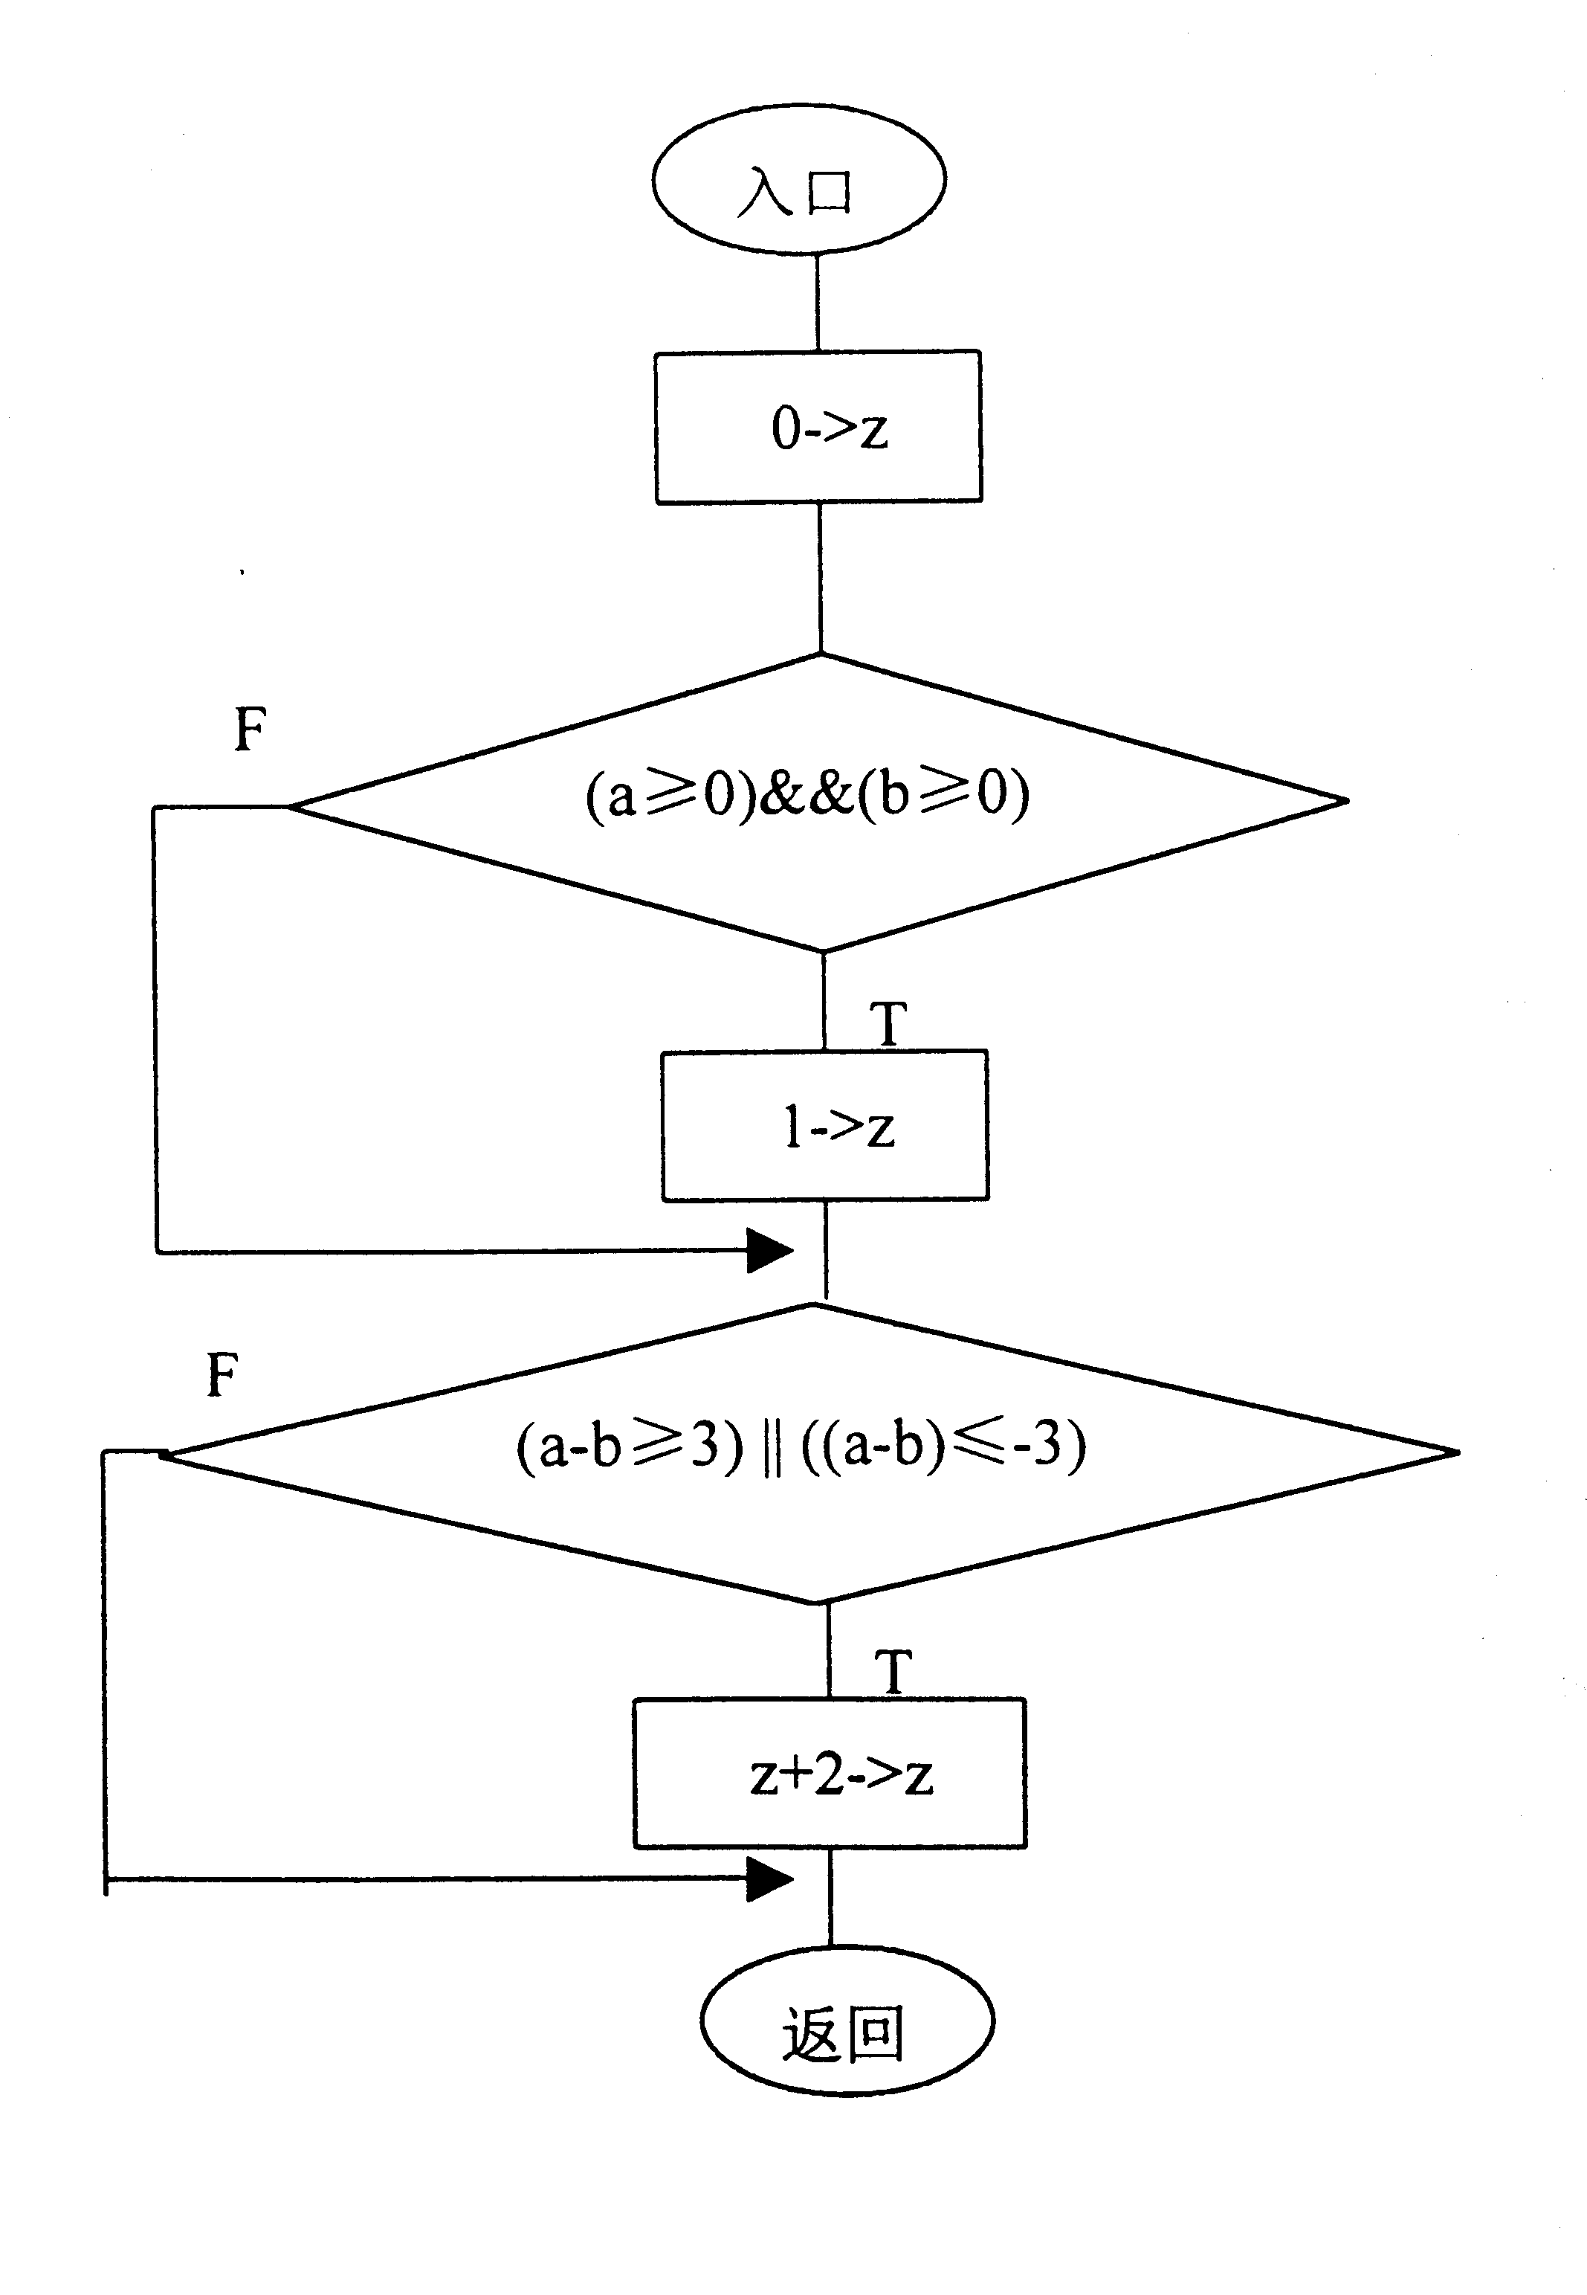
六、设计题(每小题6分，共12分)
42.某文件系统采用链接结构，文件A，其长度为2.5KB，物理块的长度为512B，从文件目录中可知起始地址为第6物理块，被分配在第6、2、9、15、18物理块中，画出链接文件结构图。
文件目录
文件名 | 起址(物理块号) | 文件长度(块)
A | 6 | 5
… | … | …

43.计算：R∪S、R-S、R×S、π_{A,C}(R)、σ_{B='b'}(R)
R | A | B | C |  | S | A | B | C
R | a | b | c |  | S | b | g | a
R | d | a | f |  | S | d | a | f
R | c | b | d |  | S
七、应用题(每小题8分，共16分)
44.试编写一个Foxpro程序，内容为：在1号和2号工作区分别打开学生档案数据库XSDA.DBF(字段：学号，姓名，性别，年龄，出生年月)和学生成绩数据库XSCJ.DBF(字段：学号，数学，物理，化学，总分，平均分)，在1号工作区内查看学号、姓名、总分及平均分字段内容。
45.试编写计算一个不带表头结点的单链表长度的算法。

